Кириллический
камасинский алфавит
А. Пивоваров

Отказ от ответственности
Данная работа является внеакадемическим любительским трудом и предназначена исключительно для внеакадемического любительского использования. Она не подразумевает какую бы то ни было необходимость её «защиты» и не претендует на доказательную правильность.

Цель работы
Целью данной работы является создание унифицированного алфавита (азбуки) для камасинского языка XX века с учётом всех имеющихся данных об его фонетике, включая диалектологические различия и языковые заимствования.

Задачи работы
При создании предлагаемой азбуки были поставлены следующие задачи:
- Выбор знаков из существующего набора символов Unicode версии 3.0 (сентябрь 1999 г.) или более новой.
- Выбор знаков, которые были бы применимы как для электронных публикаций (приоритетно), так и для рукописи.
- Выбор знаков, обладающих достаточным элементом фонетико-смысловой интуитивности при восприятии носителем русского языка.
- Выбор знаков, обладающих минимальной двусмысленностью начертания при беглом чтении вне зависимости от размера и типа шрифта.
- Отсутствие обязательных верхних диакритических элементов над гласными знаками для обеспечения возможности использования опциональных модификаторов длительности (а̄), ударения (а́) и палатализации (ӓ).
- Минимизация набора знаков без существенного ущерба для точности передачи произношения.
- Минимизация количества диакритических элементов для уменьшения визуальной перегруженности текста.
- Использование полноразмерного знака для обозначения звука гортанной смычки для предотвращения его неправильного осмысления в процессе обучения.
- Возможность быстрого обучения набору знаков на клавиатуре компьютера при использовании специализированной раскладки (см. раздел «Раскладка клавиатуры»).

Фактическое обоснование
Для данной работы основными источниками фактических данных по фонетике камасинского языка являются «Словарь и грамматический очерк Кая Доннера под ред. А. Й. Йоки» и аудиозаписи, выполненные Аго Кюннапом и А. К. Матвеевым в 1964-1970 гг, опубликованные в IMEL Kamas Corpus. Первый источник подробно отражает состояние как минимум двух семейных говоров камасинского языка в 1914 г., в период его активного использования, второй — в его последней, перед исчезновением, стадии существования (условно до 1950 г.). Оба источника хорошо коррелируют между собой, что позволяет, с определёнными оговорками, использовать их как единый массив фактических данных.

Общая методология
Основным методом использования предлагаемой азбуки является метод использования общепринятых правил русской орфографии, с дополнениями для исключения ошибок произнесения (например, использования дифтонгов вместо палатализованных гласных в начале слова) и для отражения звуков, не имеющих соответствия в русском языке.
Например, предлагается использовать запись «амзәля́м», но не «амзәлӓм», как более легкочитаемую и допускающую подстановку знака ударения, однако использовать «ӱзле́м», но не «юзле́м», во избежание ошибки произнесения.
Вопрос записи палатализованных звуков «а», «о», «у» рассмотрен отдельно в главе «Запись палатализации гласных». Для записи дифтонга «йа» предлагается использовать букву «я» аналогично правилам русской орфографии, т. е. тогда, когда она отражает именно дифтонг (например «якшә́», «уя́»). В отличие от дифтонга «йа», дифтонги «йу» и «йё» в камасинском языке довольно редки, поэтому для их записи предлагается использовать сочетания знаков «йю» и «йӧ».
Для обозначения неогублённых гласных «e̞» и «ɘ» в большинстве случаев достаточно русской буквы «е», т. к. логика выбора варианта её произнесения аналогична русскому языку. Букву «э» следует использовать только в начале слова, для предотвращения произнесения дифтонга «йе», или же в случае, если использование буквы «е» явно приведёт к искажению произнесения (например в тюркизмах, таких как «йе̄зырэк»).
Долгие гласные следует обозначать надстрочным диакритическим знаком « ̄» (макрон). В словах без долгих гласных рекомендовано указывать ударение традиционным знаком « ́».
Ввиду удовлетворительно точной передачи звонкой аффрикаты «d͡ʒ» русским буквосочетанием «дж», было решено не вводить для неё специального знака. Т. к. в некоторых диалектах вместо аффрикат в начале слов используются палатализованные согласные «tʲ» и «dʲ», в предлагаемой азбуке для них предусмотрены знаки «т́» и «д́».
Для обозначения гортанной смычки рекомендуется использовать знак «ɂ» (например «тщерлә́рлуɂйюɂ»). По сравнению с диакритическим знаками использование полноценной литеры помогает восприятию гортанной смычки как полноценной согласной, а не просто некой «паузы». Единственным случаем, когда использование знака «ɂ» приводит к проблемам с восприятием, является его сочетание со знаком вопроса; для разрешения этого конфликта можно отделять знак вопроса узким неразрывным пробелом (например «колдарйә́ɂ ?»). В раскладке клавиатуры также предусмотрен традиционный для уралистической литературы знак « ʾ » с тем же значением.
Указание придыхательности согласных не обязательно, т. к. в аудиозаписях 1964-1970 гг. оно уже не фиксируется. В материалах Кая Доннера (1914 г.) придыхательность обозначена повсеместно, но только диакритическим знаком, в то время как у А. М. Кастрена (1847-1848 гг.) она обозначена полноценной литерой «h». На основании этого можно предположить, что в середине XIX в. этот звук был весьма ярко выражен, а затем исчез под воздействием русской фонологии. Для записи придыхательности в предлагаемой азбуке предусмотрены диакритический знак « ͑ » (используется в уралистической литературе) и отдельная литера «ˣ» (например «т͑а́ӈма» или «тˣа́ӈма»).
Сверхкраткие шва (ә), следующие естественным образом из фонологии, рекомендуется не записывать. Исключением является придыхательное шва после согласной на конце слова, которое желательно обозначать явно, дабы предотвратить возникновение в этом месте русского придыхательного «h». Т. е., например, следует записывать «бо́штә», но не «бошт», однако «на̄нзлям», а не «на̄нзәлям».
Звук, выделенный А. Кюннапом как глайд «w», в большинстве случаев, по-видимому, является мягким губно-зубным аппроксимантом, близким к русскому «в», поэтому для его выражения достаточно русской буквы «в».
Редуцированный звук, выделенный К. Доннером, вероятно, как альвеолярный «θ̠», либо щелевой фрикатив «θ» (ϑ, δ), предваряющий в некоторых словах палатализованный «л», не фиксируется в аудиозаписях 1964-1970 гг. — вместо него присутствует либо палатализованный «т», либо последовательность «ɂт» (напр. «де́тлим» вместо «de^{ϑL}lim»). Сходное сочетание звуков («tl̕» или «dl̕») указано и в словаре А. М. Кастрена. Т. к. в близкородственном нганасанском языке щелевой фрикатив «θ» всё же присутствует, вопрос о его существовании в камасинском языке остаётся открытым, и в предлагаемой азбуке, по аналогии со нганасанским алфавитом, для него зарезервирован знак «ҫ».
Буквы русского алфавита, не включённые в предлагаемую азбуку, при необходимости могут употребляться в заимствованных словах (например буква «ф», в слове «дро́ф»).

Запись палатализации гласных
Запись палатализованных вариантов гласных «а», «о», «у» совместно со знаками долготы и ударения, при одновременном сохранении легкочитаемости, во многом представляет собой неразрешимую проблему.
В предлагаемой азбуке для обозначения звука «æ» предлагается использовать русскую букву «я» повсеместно, за исключением первой буквы слова и буквы, следующей за гортанной смычкой (например «камнля́л»); в остальных случаях следует употреблять знак «ӓ» для короткой и «а̋» для долгой гласной (по аналогии с венгерской орфографией). В последнем случае подстановка знака ударения невозможна, однако, ввиду крайней редкости таких случаев, им можно пренебречь.
Для обозначения гласной «œ» предлагается использовать литеры «ӧ» (для короткой) и «о̋» (для долгой) повсеместно, т. к. эти звуки относительно редки. Проблема с подстановкой знака ударения аналогична знаку «ӓ».
Для обозначения гласной «ʏ», которая встречается в камасинском языке повсеместно, предлагается использовать русскую букву «ю» по тому же принципу, что и для буквы «я», а в остальных случаях, по аналогии с хакасской орфографией, предлагается использовать знак «ү» (например «ү́штлюɂйиɂ»). Комплиментарную долгую гласную, соответственно, можно обозначить стандартным макроном (ү̄), а ударение — акцентом (ү́).

Азбука
Предлагаемая | Аа | Ӓӓ | Яя | Бб | Вв | Гг | Ғғ | Дд | Д́д́ | Ее | Жж | Зз | Ии | Йй
Кай Доннер | а | ́а |  | b | β | d | γ | d | d́ | ε | ž | z | i | i̯
Аго Кюннап | a | ä |  | b | w | g | γ | d | d | e̮ | ž | z | i | j
Герсон Клумпп | a | ä |  | b |  | g |  | d | d | e̮ | ž | z | i | j
А. М. Кастрен | a | ä |  | b | w | g | g | d | d̵ | e | ź | z | i | j
Альтернативная | а | йа |  | б | в | г | г | д | дь | е | ж | з | и | й
IPA | a | æ |  | b | β | g | ɣ | d | dʲ | e̞ | ʒ | z | i | j

Предлагаемая | Кк | Лл | Мм | Нн | Ӈӈ | Оо | Ӧӧ | Өө | Пп | Рр | Сс | Тт | Т́т́ | Уу
Кай Доннер | k | l | m | n | ƞ | о | ö | å | p | r | s | t | t́ | u
Аго Кюннап | k | l | m | n | ƞ | o | ö | ǝ̑ | p | r | s | t | ť | u
Герсон Клумпп | k | l | m | n | ŋ | o | ö | ă ǝ̑  ĭ ə̈ | p | r | s | t | ť | u
А. М. Кастрен | k | l | m | n | ŋ | o | ö | a | p | r | s | t | t̵ | u
Альтернативная | к | л | м | н | ӈ | о | ö | ө | п | р | с | т | ть | у
IPA | k | l | m | n | ŋ | o | œ | ɵ | p | ɾ | s | t | tʲ | u

Предлагаемая | Хх | Чч | Шш | Щщ | Ɂɂ | Ыы | Ьь | Ээ | Әә | Үү | Юю | ˣ ͑ | Ҫҫ
Кай Доннер | χ | t́ | š | t́š | ʾ | ᴉ | ́ | e | ǝ | ш |  | h | ϑ δ
Аго Кюннап | x | ć | š |  | ɂ | i̮ | ́ | e | ǝ | ü
Герсон Клумпп | h́ | ć | š | š́ | ʔ | i̮ | ́ | e | ǝ | ü |  | h
А. М. Кастрен | x | t̵ | ś |  | ʼ | i | ̵ | e | a ü | ü |  | h | t(l̕)  d(l̕)
Альтернативная | х | ч | ш |  | ʼ ʔ | ы | ь | е | ǝ | ӱ |  | х
IPA | χ | tʃ | ʂ | ɕ | ʔ | ɨ | ʲ | ɘ | ə | ʏ |  | h | θ

Пояснения к таблицам азбуки
Предлагаемая азбука состоит из 39 основных букв и 2 дополнительных (знака придыхания и потенциального щелевого спиранта «ҫ»).
В первой строке каждой таблицы приведены образцы строчных и прописных букв предлагаемого алфавита. В остальных строках — иные существующие методы записи звуков камасинского языка.
Для алфавита Кая Доннера, ввиду его транскрипционной избыточности, в таблицах приведён только базовый вариант для каждого звука без уточняющей диакритики.
Т. н. «альтернативная» азбука используется в проектах языковых энтузиастов в сети Интернет (см. информацию об азбуке). Хотя в её основу положен метод записи камасинских слов, ранее использовавшийся автором данной работы, она обладает множеством недостатков (прежде всего чрезмерным упрощением и даже искажением фонетики камасинского языка).
Знаки, приведённые в колонке «Ьь», во всех азбуках, кроме «альтернативной», являются диакритическими модификаторами. В алфавите А. М. Кастрена короткая черта пересекает знак посередине (например «n̵imerl̵im»).

Раскладка клавиатуры
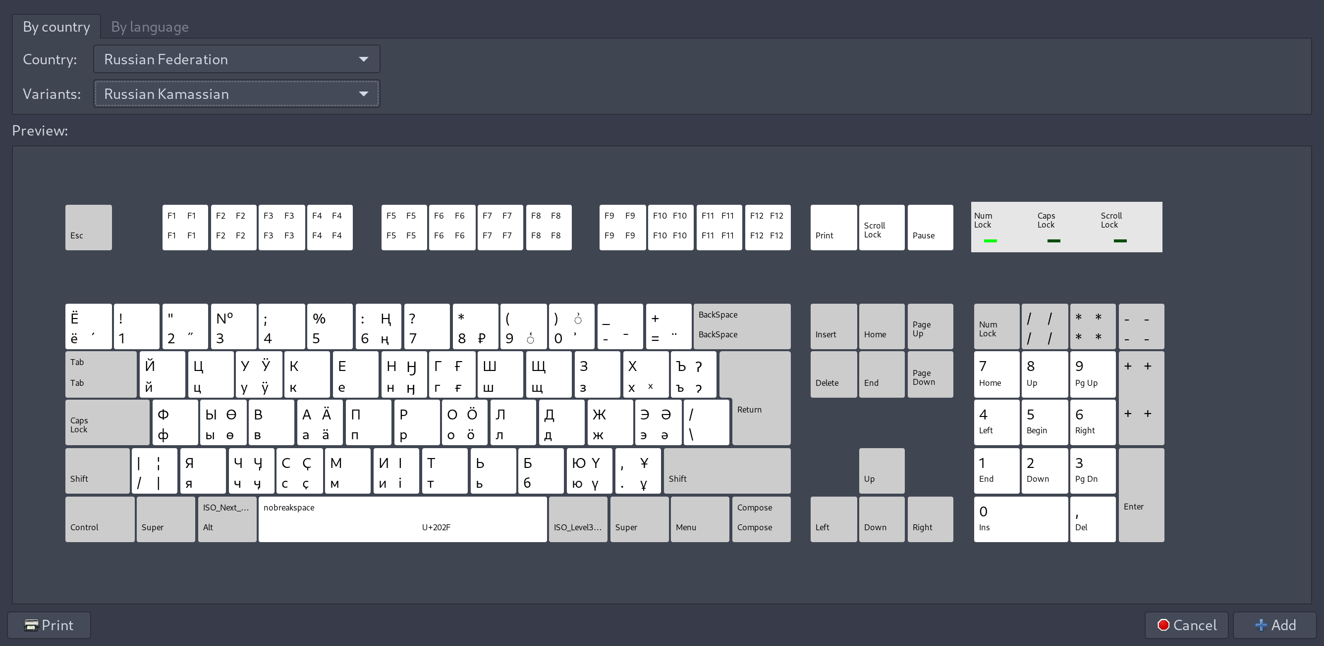
Для удобства использования азбуки была создана специализированная раскладка клавиатуры для ОС GNU/Linux (модуль XKB) и сопутствующая программа (shell-скрипт) для её установки и удаления.
Раскладка включает в себя все знаки предлагаемой азбуки, а также определённое количество дополнительных знаков, использующихся в алфавитах некоторых других уральских и тюркских языков.
Готовый продукт распространяется под лицензией GPLv3 и доступен для скачивания по URL-адресу:
https://github.com/Efenstor/Kamassian-keyboard-layout

Kai Donners Kamassisches Wörterbuch nebst Sprachproben und Hauptzügen der Grammatik. Bearbeitet und herausgegeben von A. J. Joki. Helsinki 1944. Suomalis-ugrilainen seura.
Gusev, Valentin; Klooster, Tiina; Wagner-Nagy, Beáta. 2019. “INEL Kamas Corpus.” Version 1.0. Publication date 2019-12-15. http://hdl.handle.net/11022/0000-0007-DA6E-9. Archived in Hamburger Zentrum für Sprachkorpora. In: Wagner-Nagy, Beáta; Arkhipov, Alexandre; Ferger, Anne; Jettka, Daniel; Lehmberg, Timm (eds.). 2018. The INEL corpora of indigenous Northern Eurasian languages.

